注册申请操作步骤一（普通用户）

注册审批
普通用户申请成为注册会计师所需要填写的申请。
普通用户登录系统，输入用户名、密码（格式正确，用户名和密码相符），用户登录系统后，看到的首页信息如图所示：图[注册审批_登录_pic1]
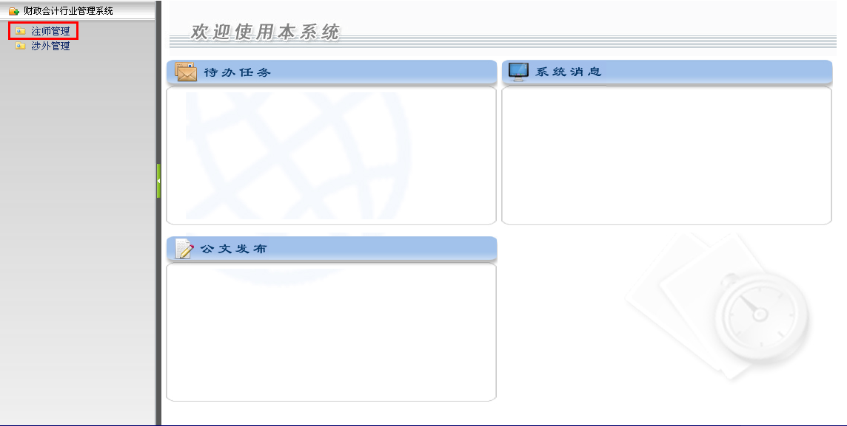
图[注册审批_登录_pic1]
    - 查询
在主界面的左侧菜单栏中，点击“注师管理”→“注册审批”,进入注师注册审批列表界面，默认显示办理情况为 “待办”条件的数据记录，如图所示：图[注册审批_查询_pic1]
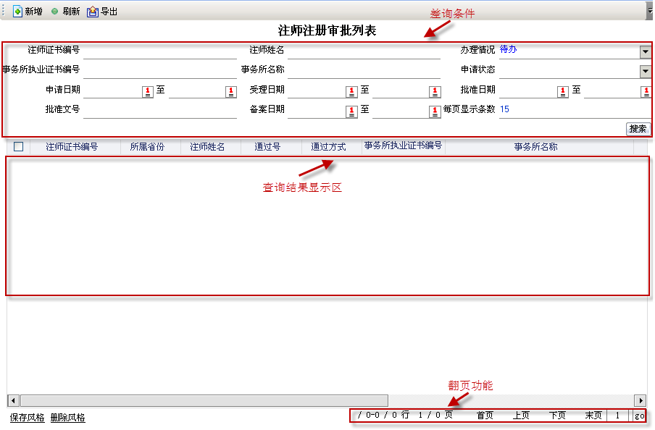
图[注册审批_查询_pic1]
- 查询条件(方框圈起的部分）：可根据查询条件进行单独查询，也可以根据多个条件进行复合查询，不录入任何查询条件，查询全部数据；
- 列表中默认显示15条数据记录，可根据需要设置每页显示的数据记录。当列表中的数据记录较多时，可以用翻页选项进行查看。
    - 新增
在主界面的左侧菜单栏中，点击“注师管理”→“注册审批”,进入注师注册审批列表界面，默认显示办理情况为“待办”条件的数据记录，可输入查询条件查询所需单据。
在注师注册审批列表界面，点击查询条件上方的【新增】按钮，弹出注师注册审批新增界面。如图所示：图[注册审批_新增_pic1]
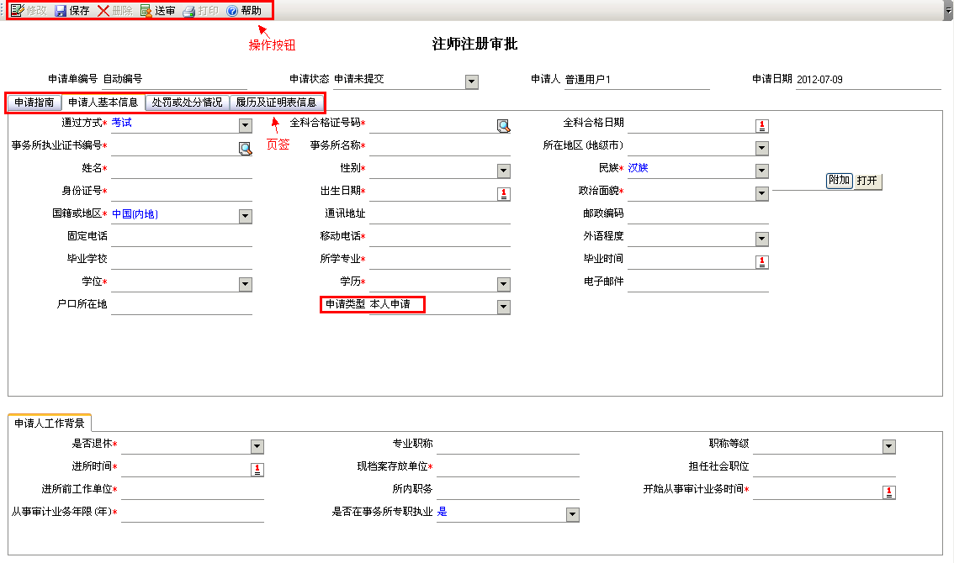
图[注册审批_新增_pic1]
上图所示页面中，共有4个页签：“申请指南”、“申请人基本信息”、“处罚或处分情况”、“履历及证明表信息”（图中用红色圈起的框）
申请单编号：默认显示“自动编号”，当信息填写无误后，点击【保存】，此处自动生成详细申请单编号（取代自动编号四个字）。
申请单状态：显示单据当前的状态（只读，不可更改）。
申请人：登录用户的身份（自动取得，不可更改），显示用户名称。
申请日期：默认显示当前系统时间（只读，不可更改）。
1、“申请指南”页签：显示填表说明及申请注册会计师的条件。
2、“申请人基本信息”页签：如上图页面所示。注：带*项为必输项。
1）“通过方式”默认显示“考试”，民族默认显示“汉族”、国籍或地区默认显示“中国（内地）”、是否在事务所专职执业默认显示“是”（此值如果选择“否”，申请单不可以保存）、申请类型根据用户身份显示，这里由于是普通用户申请，所以此处的申请方式为“本人申请”。
2）点击“全科合格证号码”输入框后的按钮（此时，通过方式为“考试”），或点击“考核批准文号”输入框后的按钮（此时，通过方式为“考核”），弹出如下图所示的对话框：图[注册审批_新增_pic2]
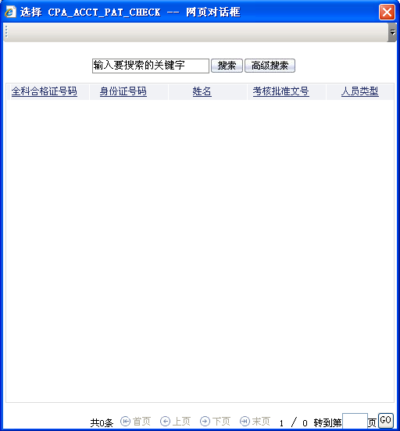
图[注册审批_新增_pic2]
在上图所示对话框中，输入全科合格证号码或考核批准文号（支持精确查询，不支持模糊查询），点击【搜索】，满足查询条件的数据记录将显示在对话框中，双击记录，对话框自动关闭，全科合格证号码或考核批准文号将自动录入图[注册审批_新增_pic1]所示页面中，如果库中有和此值相关联的记录，将自动带出，带出值包括：全科合格日期（或考核批准日期）、姓名、身份证号、出生日期（注意：出生日期是由身份证号码得到的）。
注：“通过方式”选择 “考试”时，放大镜为“全科合格证号码”，此时只能输入“全科合格证号码”。“通过方式”选择“考核”时，放大镜为“考核批准文号”，此时只能输入“考核批准文号”。
3）点击“事务所执业证书编号”输入框后的按钮，弹出如下图所示的对话框：图[注册审批_新增_pic3]
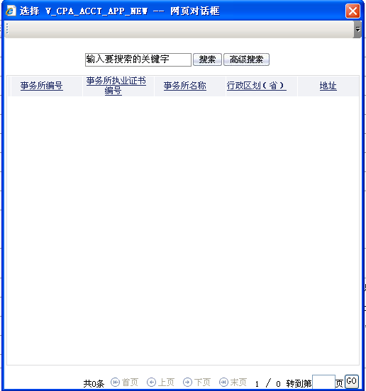
图[注册审批_新增_pic3]
弹出的网页对话框默认显示空数据记录，在【搜索】前的输入框输入事务所执业证书编号或事务所名称（支持模糊查询），点击【搜索】按钮，在对话框中显示满足条件的数据记录，双击查询到的数据记录，网页对话框自动关闭，在图[注册审批_新增_pic1]所示页面中，显示事务所执业证书编号的值，如果库中有和此值相关联的记录，将自动带出，带出值包括：事务所名称、所在地区（地级市）、通讯地址、邮政编码。
（注意：全科合格证号码或考核批准文号可以通过点击放大镜录入，若放大镜查询不到也可以手动输入。但事务所执业证书编号只能通过放大镜录入。）
3.“处罚或处分情况”页签：显示界面如图所示，图[注册审批_新增_pic4]，(其中带*号的输入框为必填项。)
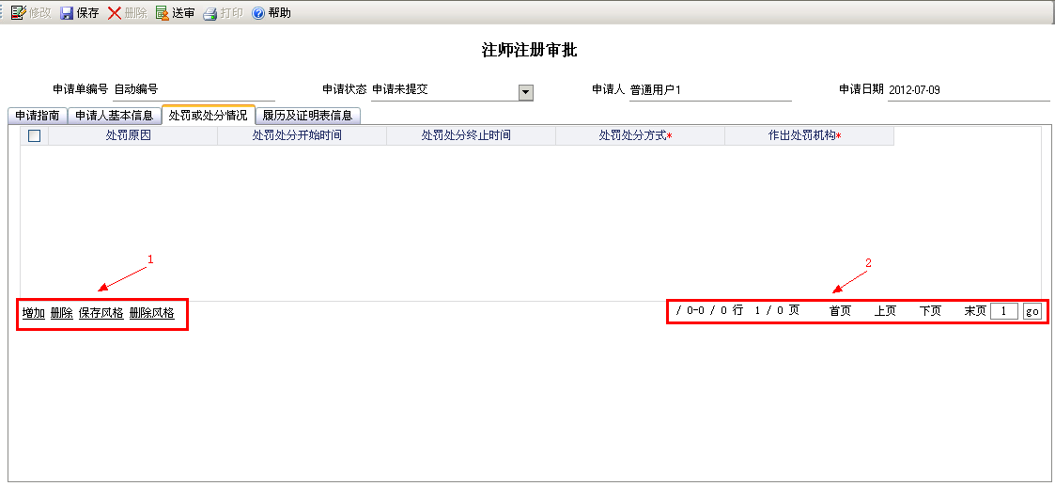
图[注册审批_新增_pic4]
如果申请人曾经受到过处罚，在这里的列表中将显示；若没有显示处罚，但申请人有处罚情况，可以点击箭头标示1的【增加】按钮，添加处罚信息，也可【删除】处罚信息；如果处罚记录很多，可以通过箭头标示2的翻页功能进行查看。
4.“履历及证明表信息”页签：显示界面如图所示，图[注册审批_新增_pic5],(其中带*号的输入框为必填项。)
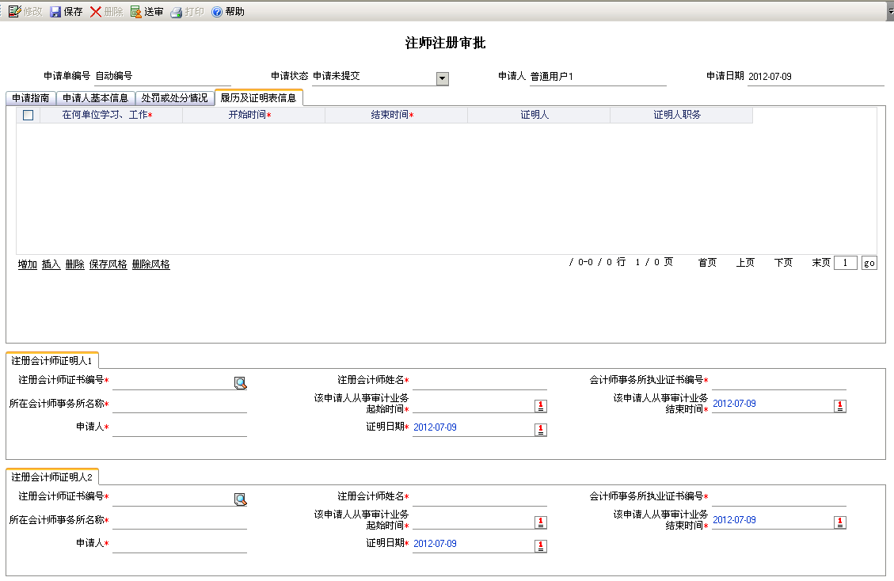
图[注册审批_新增_pic5]
在此页签中，上方可以填写申请人的履历说明情况、证明人信息、证明人栏的申请人默认显示申请人姓名（只读）、证明日期默认显示当前系统时间（可以更改）；
在注册会计师证明人栏，点击“注册会计师证书编号”输入框后的按钮，弹出如下图所示的对话框：图[注册审批_新增_pic6]。
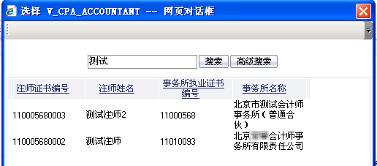
图[注册审批_新增_pic6]
弹出的网页对话框默认显示空数据记录，在【搜索】前的输入框输入注册会计师证书编号或注师姓名（支持模糊查询），点击【搜索】按钮，在对话框中显示满足条件的数据记录，双击查询到的数据记录，网页对话框自动关闭，在图[注册审批_新增_pic5]所示界面中，显示该注师信息，如果库中有和此值相关联的记录，将自动带出，带出值包括：“注册会计师姓名”、“会计师事务所执业证书编号”、“所在会计师事务所名称”。
      - 保存
在注师注册审批新增界面，将四个页签的必填字段值均输入后（输入值满足申请条件），点击【保存】按钮，弹出提示信息：“保存成功”；保存后，可以【修改】、【删除】、【送审】所填申请信息。（注意：不可保存条件—申请人的年龄超过70岁（判断值为出生日期）；是否在事务所专职执业：选择“否”，则不可保存成功；从事审计业务年限：不得少于2年；曾经受到处罚或处分，“保存”时将给予提示信息，产生“不符合项”页签，可以保存成功。）
      - 修改
在主界面的左侧菜单栏中，点击“注师管理”→“注册审批”,进入注师注册审批列表界面，默认显示办理情况为“待办”条件的数据记录，如图所示：图[注册审批_修改_pic1]
图[注册审批_修改_pic1]
查询条件选择办理情况为“草稿”，在列表中显示填写完毕的申请单据（保存了，但未送审），双击单据，弹出数据明细界面，在此界面点击【修改】按钮，修改所需信息。如图所示：图[注册审批_修改_pic2]
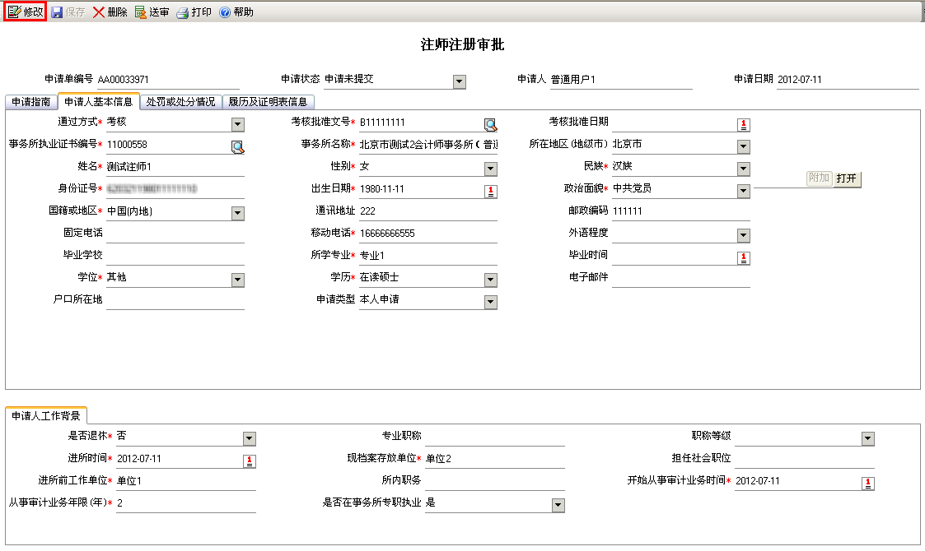
图[注册审批_修改_pic2]
图中除事务所名称及相关字段外，其他字段值均可修改。修改后，点击【保存】按钮，修改值满足设立条件，提示保存成功。
      - 删除
在主界面的左侧菜单栏中，点击“注师管理”→“注册审批”,进入注师注册审批列表界面，默认显示办理情况为“待办”条件的数据记录，如图所示：图[注册审批_删除_pic1]
图[注册审批_删除_pic1]
查询条件选择办理情况为“草稿”，在列表中显示填写完毕的申请单据（保存了，但未送审），双击单据，弹出数据明细界面，在此界面点击【删除】按钮，删除单据。如图所示：图[注册审批_删除_pic2]
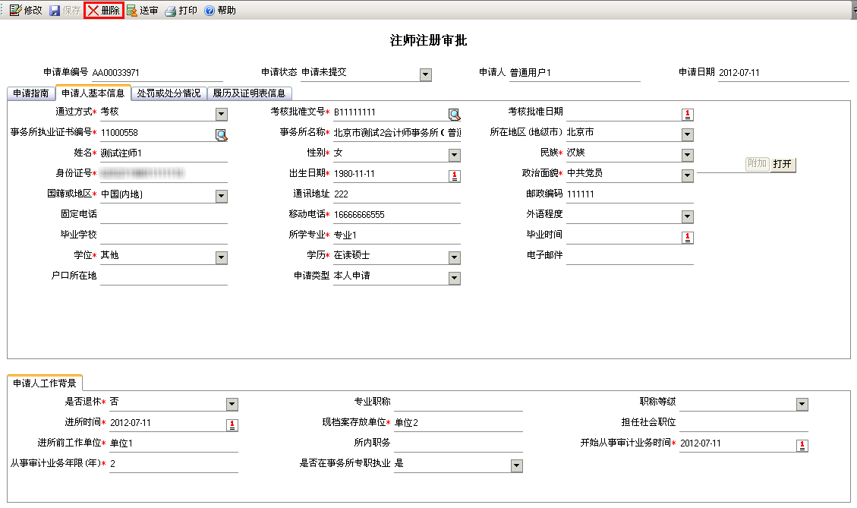
图[注册审批_删除_pic2]
在上图所示页面中，直接点击【删除】按钮，删除申请记录。
      - 送审
在主界面的左侧菜单栏中，点击“注师管理”→“注册审批”,进入注师注册审批列表界面，默认显示办理情况为“待办”条件的数据记录，如图所示：图[注册审批_送审_pic1]
图[注册审批_送审_pic1]
查询条件选择办理情况为“草稿”，在列表中显示填写完毕的申请单据（保存了，但未送审），双击单据，弹出数据明细界面，在此界面点击【送审】按钮，提交申请信息。如图所示：图[注册审批_送审_pic2]
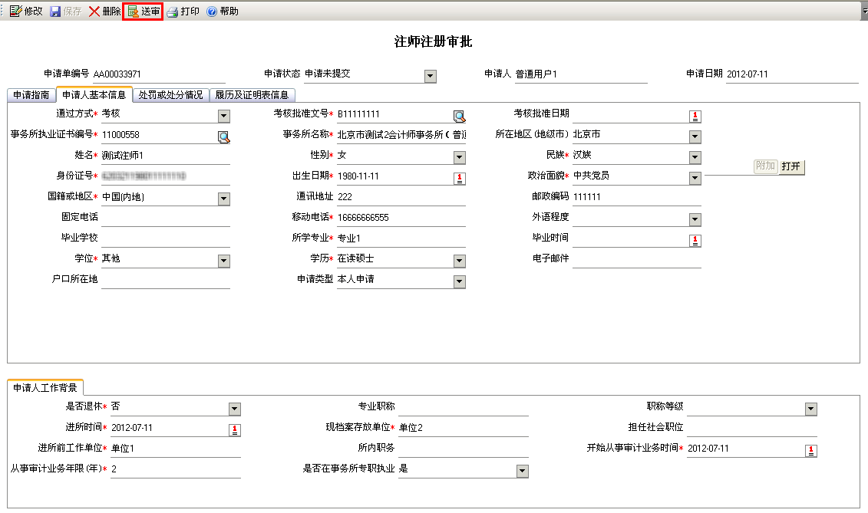
图[注册审批_送审_pic2]
送审后，【修改】、【保存】等按钮消失，只留有【帮助】按钮，各个输入框中的值为只读，不可更改，字体显示黑色。关闭图[注册审批_送审_pic2]所示界面后，在“注师管理”→“注册审批”列表界面，查询条件选择办理情况为“已办”，可查询到已送审的单据记录。（注：查询条件在办理情况为“草稿”状态下，已查询不到原来单据记录）。
      - 帮助
在主界面的左侧菜单栏中，点击“注师管理”→“注册审批”,进入注师注册审批列表界面；在列表界面，双击查询到的数据记录，进入数据详细信息界面；在详细信息界面，点击【帮助】按钮，弹出帮助文档，用户可方便查看帮助文档。

    - 导出
在主界面的左侧菜单栏中，点击“注师管理”→“注册审批”,进入注师注册审批列表界面；全选数据后点击【导出】，只导出当页数据；不选择任何数据，点击【导出】，导出所有数据；勾选部分数据后点击【导出】，导出勾选的数据记录。如图所示：图[注册审批_导出_pic1]
图[注册审批_导出_pic1]
    - 刷新
在主界面的左侧菜单栏中，点击“注师管理”→“注册审批”,进入注师注册审批列表界面；在列表界面，直接点击查询条件上方的【刷新】按钮，刷新列表界面。

注册申请操作步骤二（事务所用户）

4.1注册审批
事务所用户登录系统，输入用户名、密码（格式正确、用户名和密码相符），用户登录系统后，看到的首页信息如图所示：图[注册审批_登录_pic1]
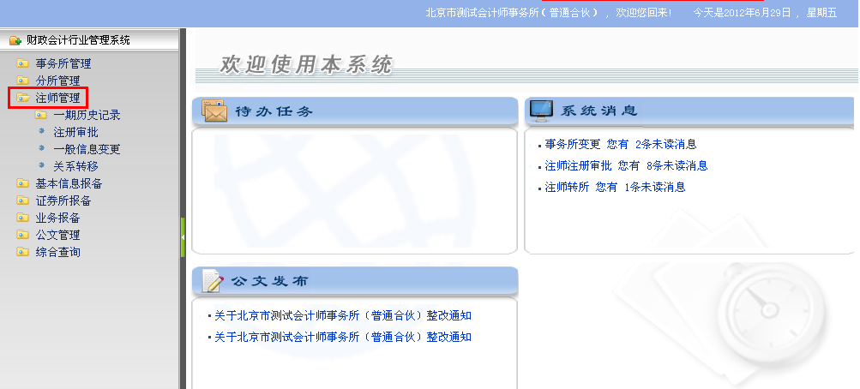
图[注册审批_登录_pic1]

4.1.1查询
在主界面的左侧菜单栏中，点击“注师管理”→“注册审批”,进入注师注册审批列表界面，默认显示办理情况为 “待办”条件的数据记录，如图所示：图[注册审批_查询_pic1]
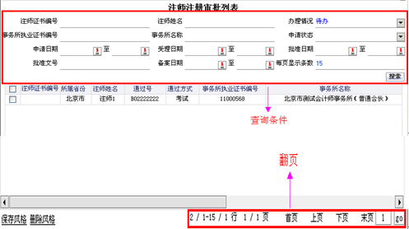
图[注册审批_查询_pic1]
- 箭头标示的（查询条件）：可根据查询条件进行单独查询，也可以根据多个条件进行复合查询，不录入任何查询条件，查询全部数据；
- 当列表中的数据记录较多时，可以用箭头标示的翻页选项进行查看，列表中默认显示15条数据记录，可根据需要设置每页显示的数据记录。

4.1.2事务所确认
1.在主界面的左侧菜单栏中，点击“注师管理”→“注册审批”,进入注师注册审批列表界面，此时，列表中显示办理情况为待办（默认）的数据记录（普通用户填写的申请将显示在此列表界面, 只显示申请人为普通用户的数据记录），可输入查询条件查询所需单据。
2.双击图[注册审批_查询_pic1]列表中的数据记录（待事务所确认），弹出注师注册审批详细信息界面，如图所示：图[注册审批_事务所确认_pic1]
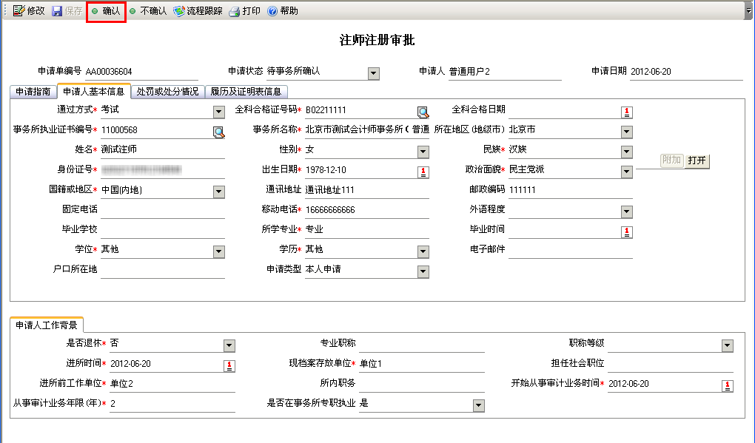
图[注册审批_事务所确认_pic1]
在上图中，可以“修改”、“保存”明细数据。（注意：事务所执业证书编号、事务所名称、所在地区、通讯地址、邮政编码不可以更改）
点击【事务所确认】按钮，弹出提示信息：提交成功；【修改】、【保存】、【事务所确认】、【事务所不确认】按钮消失，只留下【流程跟踪】、【帮助】按钮；关闭此界面，在“注师管理”—>“注册审批”列表界面，选择查询条件为：办理情况为“已办”，可以查看到此数据记录，申请状态为待省注协受理。

4.1.3事务所不确认
在主界面的左侧菜单栏中，点击“注师管理”→“注册审批”,进入注师注册审批列表界面，此时，列表中显示办理情况为待办（默认）的数据记录（普通用户填写的申请将显示在此列表界面, 只显示申请人为普通用户的数据记录），可输入查询条件查询所需单据，如图[注册审批_查询_pic1]所示；
双击图[注册审批_查询_pic1]列表中的数据记录（待事务所确认），弹出注师注册审批详细信息界面，如图所示：图[注册审批_事务所不确认_pic1]
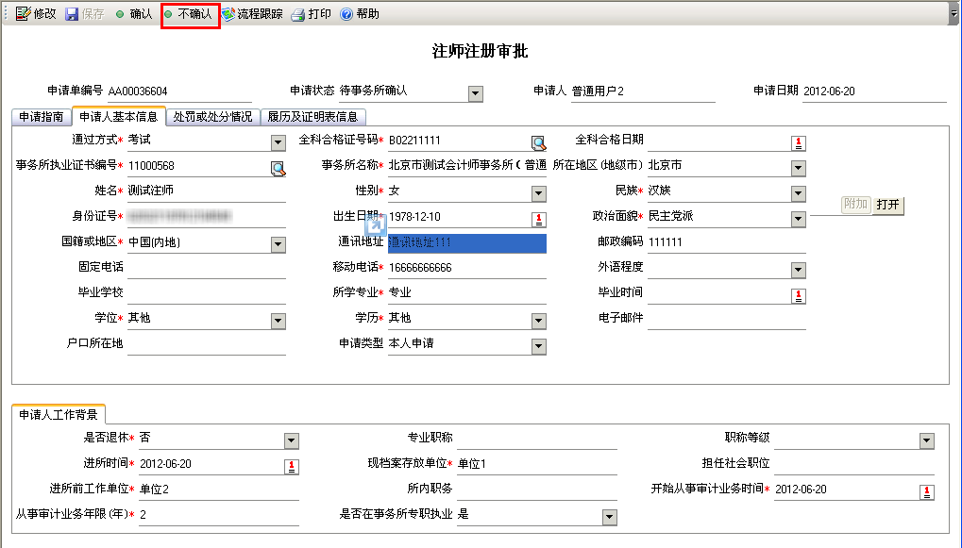
图[注册审批_事务所不确认_pic1]
在上图中，可以“修改”，“保存”明细数据。（注意：事务所执业证书编号、事务所名称、所在地区、通讯地址、邮政编码输入项不可以更改。）
点击【事务所不确认】按钮，弹出提示信息：提交成功；【修改】、【保存】、【事务所确认】、【事务所不确认】按钮消失，只留下【流程跟踪】、【帮助】按钮；关闭此界面，在“注师管理”—>“注册审批”列表界面，选择查询条件为办理情况为“已办”，可以查看到此数据记录，申请状态为事务所不确认。

4.1.4流程跟踪
在主界面的左侧菜单栏中，点击“注师管理”→“注册审批”,进入注师注册审批列表界面，此时，列表中显示办理情况为待办（默认）的数据记录（普通用户填写的申请将显示在此列表界面, 只显示申请人为普通用户的数据记录），可输入查询条件查询所需单据，如图[注册审批_查询_pic1]所示；
双击图[注册审批_查询_pic1]列表中的数据记录（待事务所确认），弹出注师注册审批详细信息界面，如图[注册审批_事务所确认_pic1]所示；
在图[注册审批_事务所确认_pic1]中，点击【事务所确认】或【事务所不确认】按钮，弹出提示信息：提交成功；此时，【修改】、【保存】、【事务所确认】、【事务所不确认】按钮消失，只留下【流程跟踪】、【帮助】按钮；点击【流程跟踪】按钮，弹出流程跟踪网页对话框，如图所示：图[注册审批_流程跟踪_pic1]
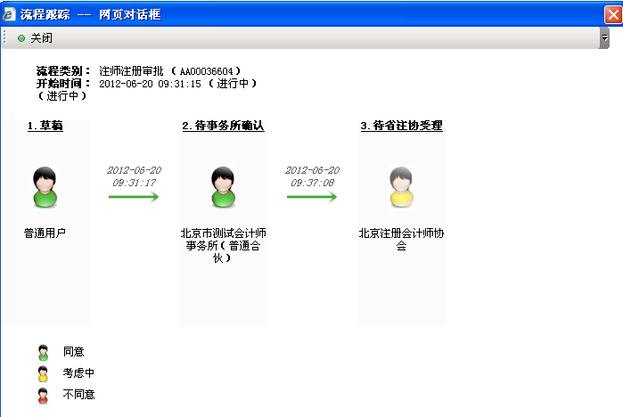
图[注册审批_流程跟踪_pic1]
注：图[注册审批_流程跟踪_pic1]是事务所确认后的流程跟踪图。

4.1.5新增
在注师注册审批列表界面，点击查询条件上方的【新增】按钮，弹出新增注册会计师详细信息页面。如图所示：图[注册审批_新增_pic1]
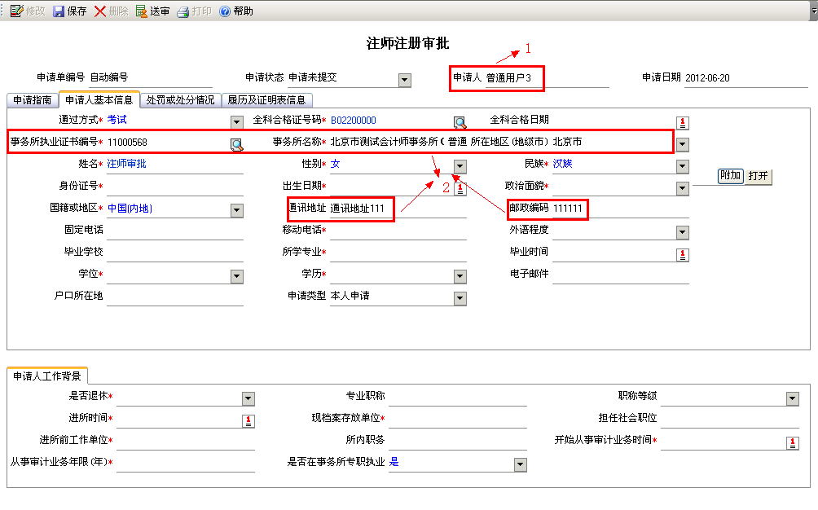
图[注册审批_新增_pic1]
此界面一共显示四个页签，分别为：“申请指南”、“申请人基本信息”、“处罚或处分情况”，“履历及证明表信息”（图中用红色圈起的框）。
申请单编号：默认显示,自动编号，当信息填写无误后，点击【保存】，此处自动生成申请单编号（取代自动编号四个字）。
申请状态：显示单据当前的状态（只读，不可更改）。
申请人：箭头标示1位置，登录用户的身份（自动获取，不可更改）。
申请日期：默认显示当前系统日期（只读，不可更改）。
箭头标示2部分：为不可更改项，只读，获取的是当前登录用户的基本信息；
- “申请指南”页签：显示填表说明，申请注册会计师的条件。
- “申请人基本信息”页签：如上图所示，图[注册审批_新增_pic1]，其中带*号的输入框为必填项。
- “通过方式”默认显示：考试，“民族”默认显示：汉族，“国籍或地区”默认显示：中国（内地），“是否在事务所专职执业”默认显示：“是”（此值如果选择“否”，申请单则不可以保存），“申请类型”默认显示：“本人申请”（只读）。
- 点击“全科合格证号码”输入框后的按钮，弹出信息对话框，如图所示：图[注册审批_新增_pic2]。
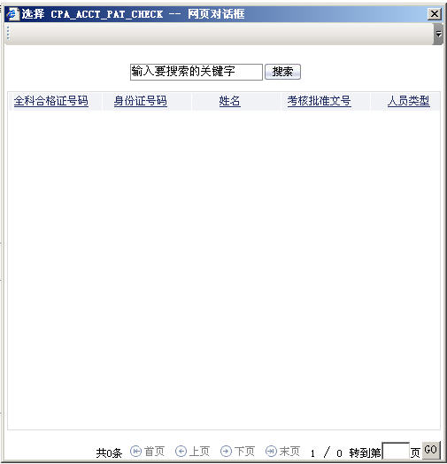
图[注册审批_新增_pic2]
弹出的网页对话框默认显示空数据记录，在【搜索】前的输入框输入完整的全科合格证号码或考核批准文号（支持精确查询，不支持模糊查询），点击“搜索”按钮，在对话框中显示满足条件的数据记录，双击查询到的数据记录，网页对话框自动关闭，在图[注册审批_新增_pic1]中，显示全科合格证号码的值，如果库中有和此值相关联的记录，将自动带出，带出值包括：全科合格日期、姓名、身份证号、出生日期（注意：出生日期是由身份证号码得到的）。
3.“处罚或处分情况”页签：显示界面如图所示，图[注册审批_新增_pic3]，其中带*号的输入框为必填项。
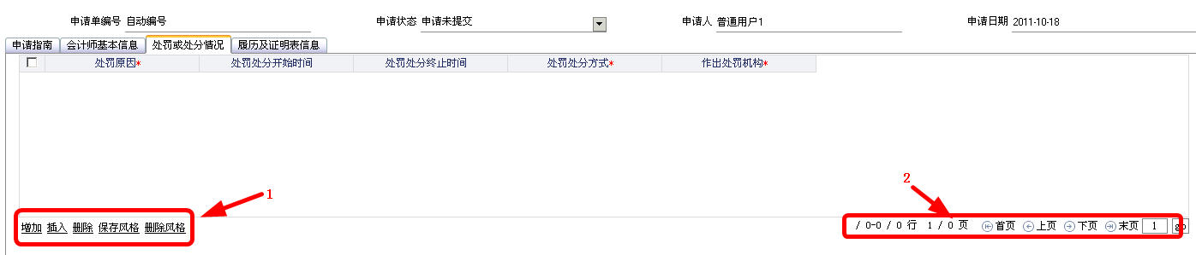
图[注册审批_新增_pic3]
如果申请人曾经受到过处罚，在这里的列表中将显示；若没有显示处罚，但申请人有处罚情况，可以点击箭头标示1的【增加】按钮或【插入】按钮，添加处罚信息，也可【删除】处罚信息；如果处罚记录很多，可以通过箭头标示2的翻页功能进行查看。
4.“履历及证明表信息”页签：显示界面如图所示，图[注册审批_新增_pic4]，其中带*号的输入框为必填项。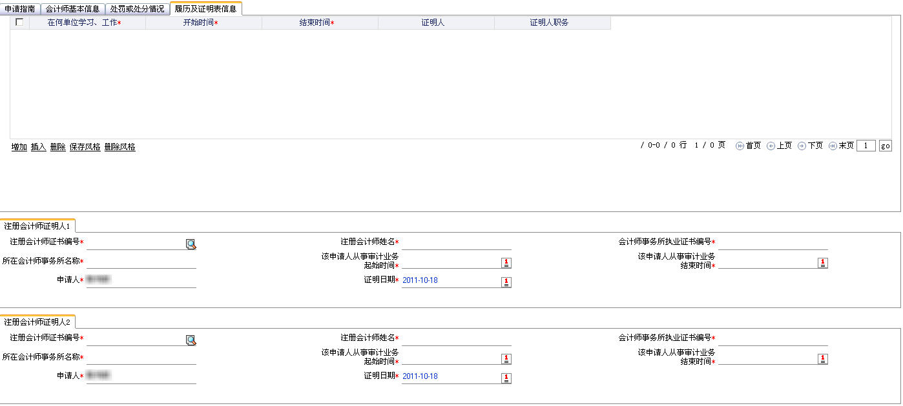
图[注册审批_新增_pic4]
在此页签中，上方可以填写申请人的履历说明情况、证明人信息、证明人栏的申请人默认显示申请人姓名（只读）、证明日期默认显示当前系统时间（可以更改）。
在注册会计师证明人栏，点击“注册会计师证书编号”输入框后的按钮，弹出注册会计师对话框，如图所示：图[注册审批_新增_pic5]。
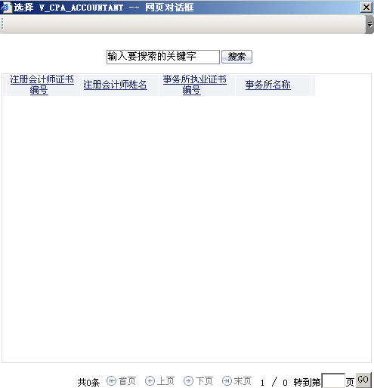
图[注册审批_新增_pic5]
弹出的网页对话框默认显示空数据记录，在【搜索】前的输入框输入注册会计师证书编号或注师姓名（支持模糊查询），点击【搜索】按钮，在对话框中显示满足条件的数据记录，双击查询到的数据记录，网页对话框自动关闭，在图[注册审批_新增_pic4]中，显示注师合格证书编号的值，如果库中有和此值相关联的记录，将自动带出，带出值包括：注册会计师姓名、会计师事务所执业证书编号、所在事务所名称。

4.1.5.1保存
在注师注册审批新增界面，如图[注册审批_新增_pic1]所示，将四个页签的必填字段值均输入后（输入值满足申请条件），点击【保存】按钮，弹出提示信息：保存成功；保存后，可以【修改】、【删除】、【送审】所填申请信息。（注意：不可保存条件：申请人的年龄超过70岁（判断值为出生日期）；是否在事务所专职执业：选择“否”，则不可保存成功；从事审计业务年限：不得少于2年；曾经受到处罚或处分，“保存”时将给予提示信息；新增页签“不符合项”页签，可以保存成功。）

4.1.5.2修改
在主界面的左侧菜单栏中，点击“注师管理”→“注册审批”,进入注师注册审批列表界面，默认显示办理情况为“待办”条件的数据记录，如图所示：图[注册审批_查询_pic1]
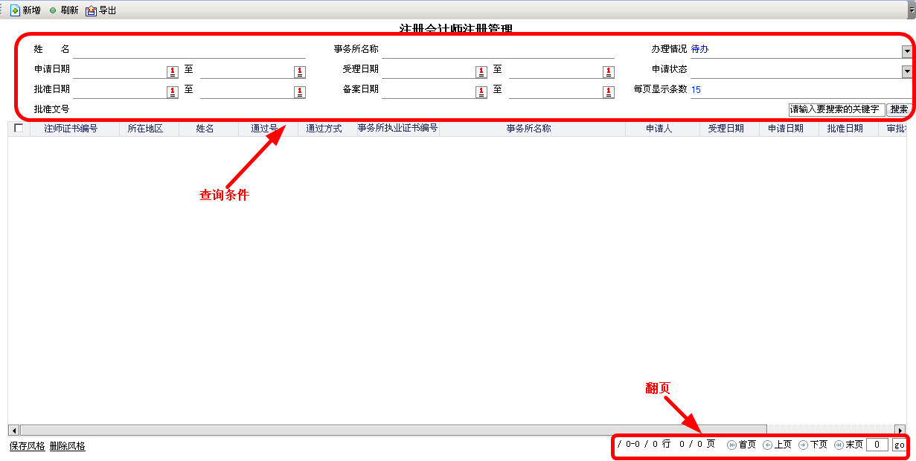
图[注册审批_查询_pic1]
查询条件选择办理情况为“草稿”，在列表中显示填写完毕的申请单据（保存了，但未送审），双击单据，弹出申请明细记录界面，在此界面点击【修改】按钮，修改所需信息。如图所示：图[注册审批_修改_pic1]
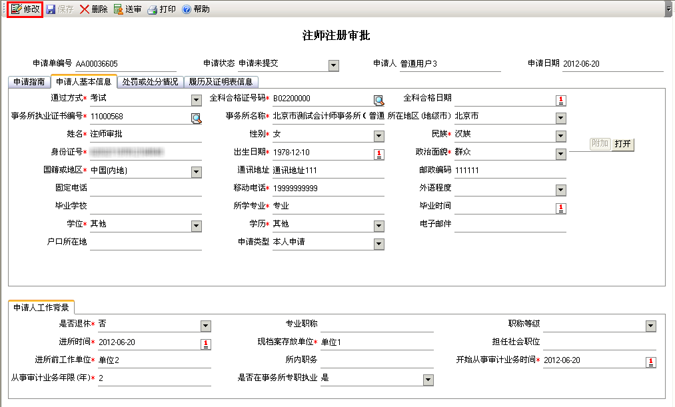
图[注册审批_修改_pic1]
图中除事务所名称及相关字段外，其他字段值均可修改。修改后，点击【保存】按钮，修改值满足设立条件，提示保存成功。

4.1.5.3删除
在主界面的左侧菜单栏中，点击“注师管理”→“注册审批”,进入注师注册审批列表界面，默认显示办理情况为“待办”条件的数据记录，如图所示：图[注册审批_查询_pic1]
图[注册审批_查询_pic1]
查询条件选择办理情况为“草稿”，在列表中显示填写完毕的申请单据（保存了，但未送审），双击单据，弹出申请明细记录界面，在此界面点击【删除】按钮，删除单据。如图所示：图[注册审批_删除_pic1]
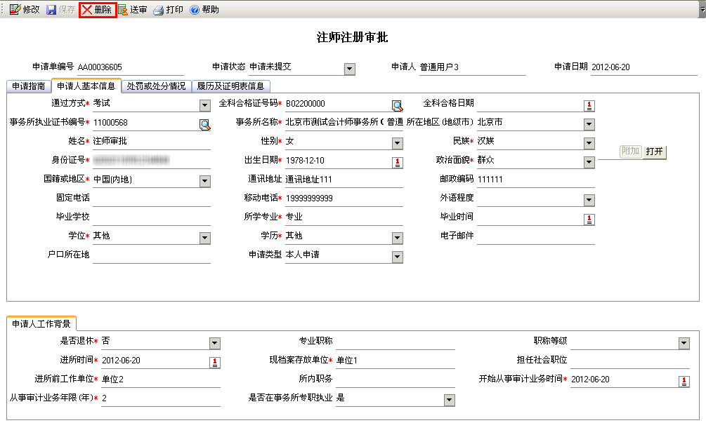
图[注册审批_删除_pic1]
在上图中，直接点击【删除】按钮，删除申请记录。

4.1.5.4送审
在主界面的左侧菜单栏中，点击“注师管理”→“注册审批”,进入注师注册审批列表界面，默认显示办理情况为“待办”条件的数据记录，如图所示：图[注册审批_查询_pic1]
图[注册审批_查询_pic1]
查询条件选择办理情况为“草稿”，在列表中显示填写完毕的申请单据（保存了，但未送审），双击单据，弹出申请明细记录界面，在此界面点击【送审】按钮，提交申请信息。如图所示：图[注册审批_送审_pic1]
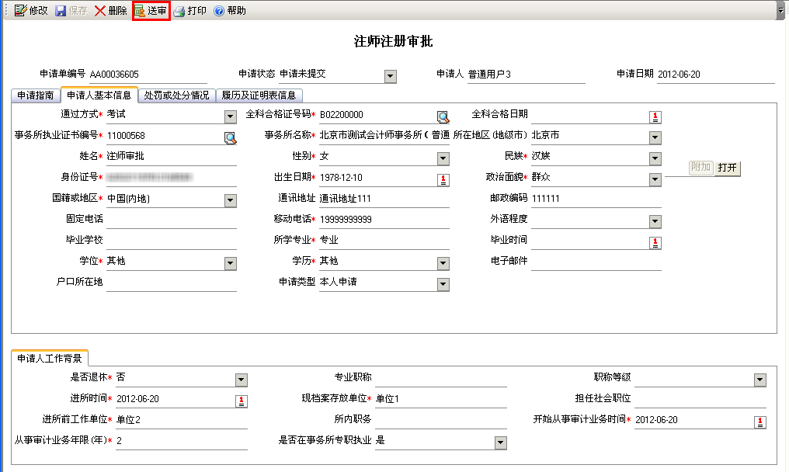
图[注册审批_送审_pic1]
送审后，【修改】、【保存】等按钮消失，只留有【帮助】按钮，各个输入框中的值为只读，不可更改，字体显示黑色。关闭图[注册审批_送审_pic1]
界面后，在“注师管理”→“注册审批”列表界面，查询条件选择办理情况为“已办”，可查询到已送审的单据记录。（注：查询条件在办理情况为“待办”下，已查询不到原来单据记录）。

4.1.5.5帮助
在主界面的左侧菜单栏中，点击“注师管理”→“注册审批”,进入注师注册审批列表界面；在列表界面，双击查询到的数据记录，进入数据详细信息界面；在详细信息界面，点击【帮助】按钮，弹出帮助文档，用户可方便查看帮助文档。

4.1.6导出
在主界面的左侧菜单栏中，点击“注师管理”→“注册审批”,进入注师注册审批列表界面，勾选列表中单据记录前的复选框按钮后点击【导出】按钮，将以excel格式显示导出的数据记录，如图所示：图[注册审批_导出_pic1]
图[注册审批_导出_pic1]

4.1.7刷新
在主界面的左侧菜单栏中，点击“注师管理”→“注册审批”,进入注师注册审批列表界面，直接点击【刷新】按钮，刷新列表界面。

